精彩生活，民生你我！
- 民生邀您吃肯德基！
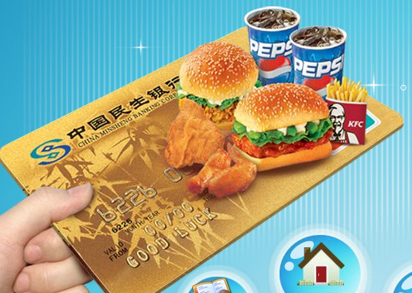
- 凡持有民生信用卡的用户，激活两个月内计积分消费一笔且单笔满199可领取开卡礼肯德基双人套餐一套！
- 每月计积分消费满三笔，每笔满260，即可领取刷卡礼肯德基双人套餐一套！每月限领一套。
- 当日新增透支取现累计金额满2000可领 取开卡礼肯德基双人套餐一套！
- 看电影享受五折优惠

1．双安商场对面、双井富力广场、安贞环贸中心皆有店面。
2．五星级影城，奢华观影享受！

三.“购车通”，行民心，行天下！

民生信用卡“购车通”免息分期购车！

四.还款方便你我！
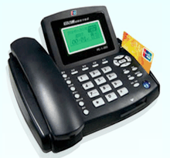
您可以把信用卡和您的民生工资卡关联还款，每月将自动还款！或是可以用拉卡拉或是网银还都可以!
各位老师只需拿着本人身份证和工牌（在用半年以上信用卡）在学校会议室填表，即可获得我们银行赠送的精美礼品。好礼多多敬请光顾！！
更多活动详见中国民生银行信用卡中心网站

